PREFA JET-L.-1.2m P.10 ziegelrot 04 P.10 Ziegelrot

PREFA

Eigenschaften

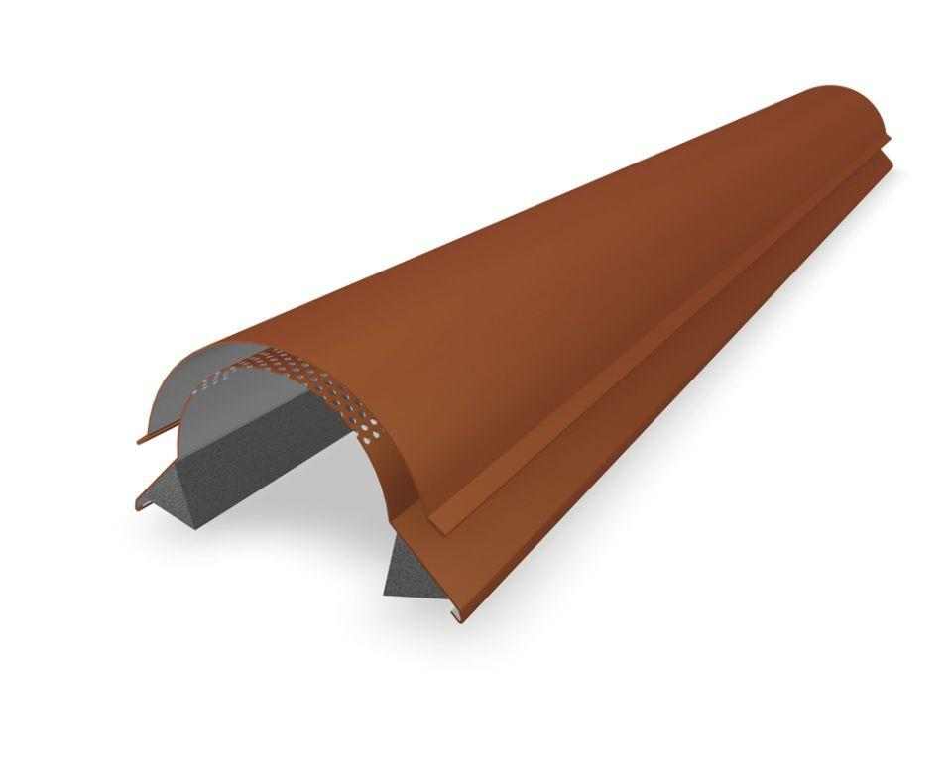

GTIN:

4043111095585

HAN:

110645

Farbton

rot

Oberfläche

pulverbeschichtet

Werkstoff

Aluminium

Breite (mm)

190,00

Höhe (mm)

110,00

Länge (mm)

1.200,00